Проект по обществознанию о выполнении воинского долга
российскими офицерами и защитниками правопорядка в 21 веке
«Герои наших дней»

ученика 7 в класса МОУ Гимназия № 16
г. Волгограда Якимова Максима

ГЕРОЯМ НАШИХ ДНЕЙ
(Вилкочински Богуслав, конкурс «Герои нашего времени»)

Я думал: в наше время
Подвигу нет места.
Когда повержен стыд,
Всё с молотка идёт,
Когда и честь, и совесть
Поглотила бездна,
И страшный суд вот-вот
На мир грядёт.
Но лишь вглядевшись лучше,
Я узрел иное –
Без повседневных подвигов
Наш мир давно б пропал,
Герою наших дней
Рукоплещу я стоя,
Ему я воздвигаю
Ныне пьедестал…

ПОДВИГ ОФИЦЕРОВ РОССИЙСКОЙ АРМИИ И ОРГАНОВ ПРАВОПОРЯДКА

За окном ХХI столетие. Но, несмотря на это, военные конфликты в мире не затихают, в том числе и с участием наших Вооружённых Сил. Мужество и доблесть, отвага и храбрость – качества, свойственные солдатам Отечества. Поэтому я уверен, подвиги российских военнослужащих достойны подробного изучения и освещения. Сейчас в Волгоградской области проживает 5 Героев России и 14 семей Героев России, отдавших свои жизни за наше Отечество.
Героями не рождаются, но бывают в жизни обстоятельства, когда человек принимает единственное решение, которое считает правильным, собирает воедино всё своё мужество и знания. Это происходит и во время войны, и когда её нет. В мирное время тоже есть люди, которые рискуют своей жизнью каждый день по долгу службы.
Я хочу рассказать о подвиге наших земляков. В моём проекте речь пойдёт не о сражениях и не об участии в боевых действиях в «горячих точках». Я хочу рассказать про подвиги в обычные будни мирной жизни.

История первая. Герой из транспортной полиции

Во время теракта на железнодорожном вокзале Волгоград-1 погиб 29-летний полицейский – старший сержант Дмитрий Маковкин (18.08.1984 – 29.12.2013).
Это произошло в канун новогодних праздников – 29 декабря 2013 года. Находясь в патруле на подходе к рамке металлоискателя, он заметил молодую женщину, поведение которой показалось ему подозрительным. Он направился к ней, чтобы проверить документы. Увидев приближающегося сотрудника полиции, женщина занервничала и побежала вглубь здания вокзала. Дмитрий бросился ей наперерез, чтобы преградить дорогу. И раздался взрыв, который унёс жизни 18 человек…
Согласно данным камер наблюдения, взрыв произвёл террорист-смертник. Но решительные действия полицейского спровоцировали его сделать это раньше задуманного. Это, возможно, и позволило избежать большего числа жертв.
Сейчас эксперты единодушны во мнении: если бы Дмитрий Маковкин не преградил преступнику путь, количество жертв исчислялось бы сотнями. Более того, благодаря бдительному стражу закона, террорист не успел взорвать «лимонку», - гранату Ф-1. Её обезвредили взрывотехники.
Вряд ли Дмитрий думал, что перед ним террорист, но за 10 лет службы в полиции он чётко усвоил стереотипы поведения подозрительных лиц. Он по опыту знал, как ведут себя те, кого называют «злоумышленниками».
Как говорят специалисты, ни один, даже самый современный, прибор, никакая «полоса безопасности» не спасёт, если не будет на службе таких честных и смелых парней, как Дмитрий. Час за часом, сутки за сутками они делают свою рутинную и не слишком благодарную работу. Они всматриваются в сотни лиц проходящих мимо людей, улавливают любые нюансы их поведения, разговаривают с ним, проверяют документы.
Они должны выполнять инструкции. Никто и не ждёт от их выверенных жестов и самых обычных слов никакого героизма. И не сразу даже вспоминается, что полицейские инструкции и армейские уставы написаны кровью. Отступишь от них, и не сможешь предотвратить беды.

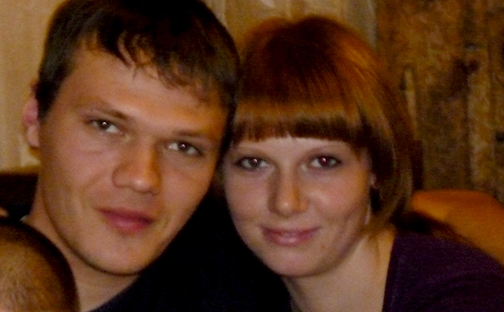 |  | 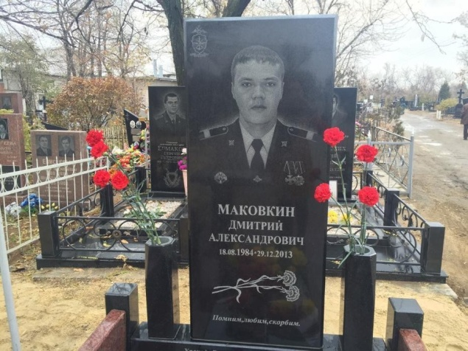

У Дмитрия была девушка Анастасия, на которой он собирался жениться после новогодних праздников.

Такие надёжные, дисциплинированные исполнители, как Дмитрий Маковкин, вроде бы обычные ребята в погонах, встают на пути преступников, чтобы охранять жизнь мирных граждан. Дмитрий, как говорил В. Маяковский, совершал свой «ежедневный чернорабочий подвиг». Он просто служил. А когда потребовалось, шагнул в бессмертие. Вечная ему слава и память!
Президент России Владимир Путин наградил посмертно орденом Мужества полицейского Дмитрия Маковкина и инспектора железнодорожного вокзала Сергея Наливайко, погибших, но не позволивших смертнику проникнуть в здание вокзала в Волгограде.
А 3 февраля 2014 года Святейший Патриарх Кирилл вручил Орден святого князя Дмитрия Донского (I степени) матери Д. Маковкина.
Героический поступок полицейского Д. А. Маковкина вдохновил не только сослуживцев, но и его младшего брата Александра, который до этого работал в частном охранном предприятии в Краснодарском крае и до гибели старшего брата не помышлял о службе в правоохранительных органах. Теперь Александр Маковкин несёт свою службу в той же роте линейной полиции и носит жетон своего старшего брата.
В 2018 году специализированный кадетский полицейский класс школы № 128 Дзержинского района города Волгограда получил почетное имя — полицейский класс имени Дмитрия Александровича Маковкина. В этом классе создан музейный уголок, который постоянно пополняется новыми экспонатами.

История вторая. Комбат Солнце

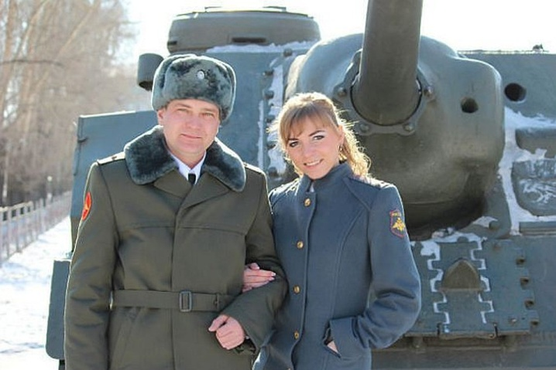
Сергей Солнечников с невестой Олей

Сергей Александрович Солнечников (19.08.1980 - 28.03.2012) – Герой России, место службы - 54-я бригада управления (в/ч 53790) Восточного военного округа.
Были, есть и будут всегда герои своего времени. Особенно много подвигов традиционно совершается в армейской среде. Один из них в мирное время совершил майор Сергей Солнечников, жизнь которого оборвалась в расцвете лет. Ею он без раздумий пожертвовал, чтобы спасти своих товарищей и подчинённых ему солдат. Иначе погибла бы вся рота численностью более ста человек…
Сергей молниеносно отреагировал на критическую ситуацию. Во время тренировки солдат-срочник неудачно метнул гранату РГД-5, которая срикошетила и в любую секунду могла взорваться в непосредственной близости от остальных бойцов. Майор связи накрыл её своим телом. Погремел взрыв… Комбата доставили в военный госпиталь Белогорска. Его сослуживцы надеялись, что медики спасут жизнь офицера. Увы, несмотря на все их усилия, повреждения организма оказались несовместимыми с жизнью.
2 апреля в городе Волжском, где проживают родители героя и его родная сестра, Сергея Солнечникова проводили в последний путь. Печальная церемония собрала множество людей, пришли местные жители, сослуживцы Сергея, стар и млад хотел отдать дань уважения и памяти человеку, ставшему для всех олицетворением честного служения высокому званию российского офицера.
3 апреля 2012 года указом Президента РФ Солнечникову Сергею Александровичу за героизм, мужество и самоотверженность, проявленные при исполнении воинского долга было присвоено звание Героя России посмертно.
2 апреля 2012 года Дума Благовещенска приняла решение назвать одну из улиц нового квартала города именем Сергея Солнечникова.
24 апреля 2012 года в Белогорске была открыта памятная стела майору Сергею Солнечникову.
7 мая 2012 года в Белогорске на Аллее Славы установлена плита со звездой в память о Сергее Солнечникове.
В Волжском кадетской школе в июне 2012 года было присвоено имя С. А. Солнечникова.
В ноябре 2012 года его именем также названа безымянная улица № 11 в микрорайоне «Ахтубинская жемчужина».
В июле 2012 года имя Солнечникова присвоено улице в районе «Родниковая долина» Советского района Волгограда.
В 2013 году техникуму транспорта города Орска присвоено имя С. А. Солнечникова.
7 ноября 2018 года в Белогорске открыт физкультурно-оздоровительный комплекс имени Героя России майора Сергея Солнечникова.
С описанием подвига и фотографией героя выпустили почтовую марку.

В заключение хочу отметить, что современность с её мерилом успеха в виде денежных единиц рождает куда больше героев скандальной светской хроники, нежели героев истинных, своими делами и поступками вызывающих гордость и преклонение. Иногда мне кажется, что настоящие герои остались лишь в фильмах и на страницах книг о Великой Отечественной войне. Но в любые времена рождаются те, кто готов пожертвовать самым дорогим во имя близких, во имя Родины.

ССЫЛКА НА ПРОЕКТ В ЭЛЕКТРОННОМ ВИДЕ, ПРЕЗЕНТАЦИЯ
С МУЗЫКАЛЬНЫМ СОПРОВОЖДЕНИЕМ: https://youtu.be/R8wQgvup_hs

